**ТОС «Уютный домик»**

**п. Панковка, ул. Пионерская, д.3**

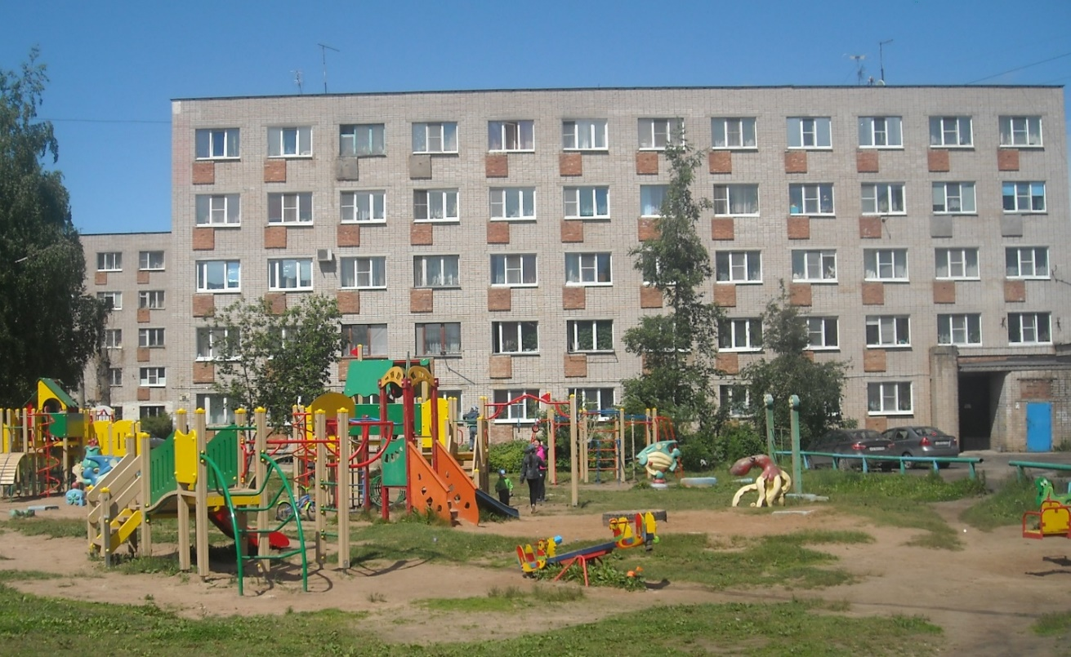

ТОС «Уютный домик» создан в 2021 году. В этом же году ТОС «Уютный домик» участвовал в конкурсе «Лучший ТОС» Панковского городского поселения и занял первое место с призом в 150 000 рублей.

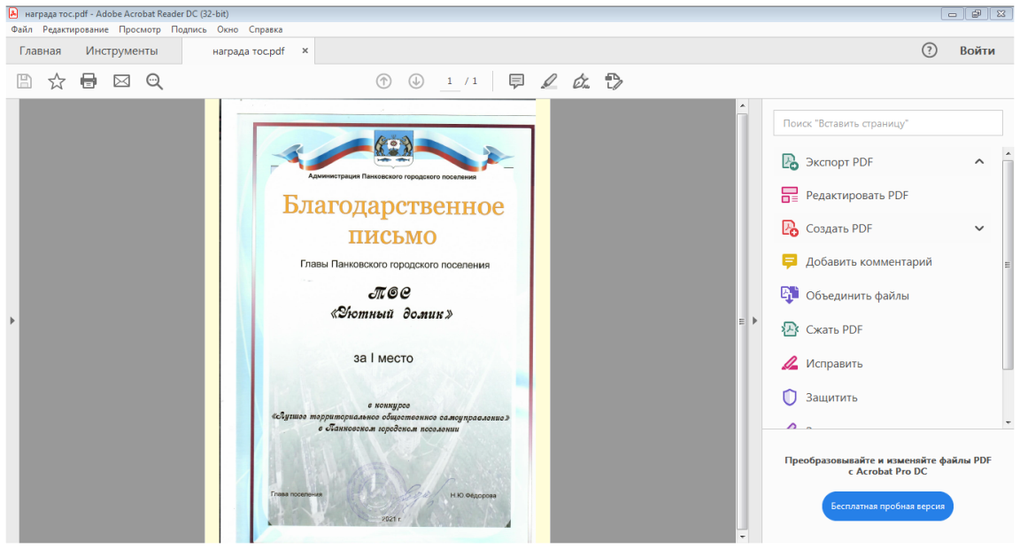

Денежный приз был потрачен на асфальтирование дорожки вдоль дома и создания мини парковки.

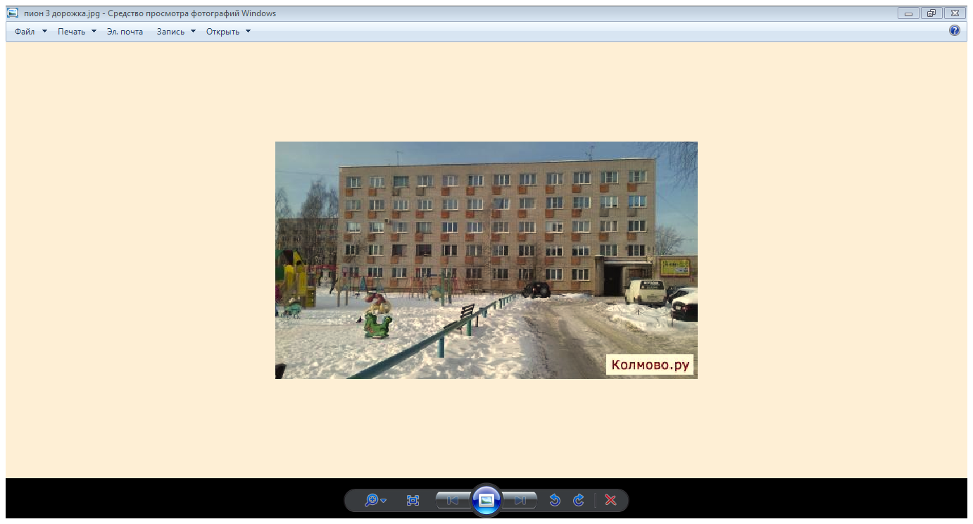

По заявке жителей дома Администрацией Панковского городского поселения были спилены аварийные деревья за домом.

В доме в 2022 г. по программе капитального ремонта будет произведен ремонт системы электроснабжения.

Жителей в доме немного, и самые активные из них: Дагель Хафиза Минибаевна, Лоскутова Евгения Михайловна, Платоновы Анна и Роман, Никита Макаревич (депутат городской думы).

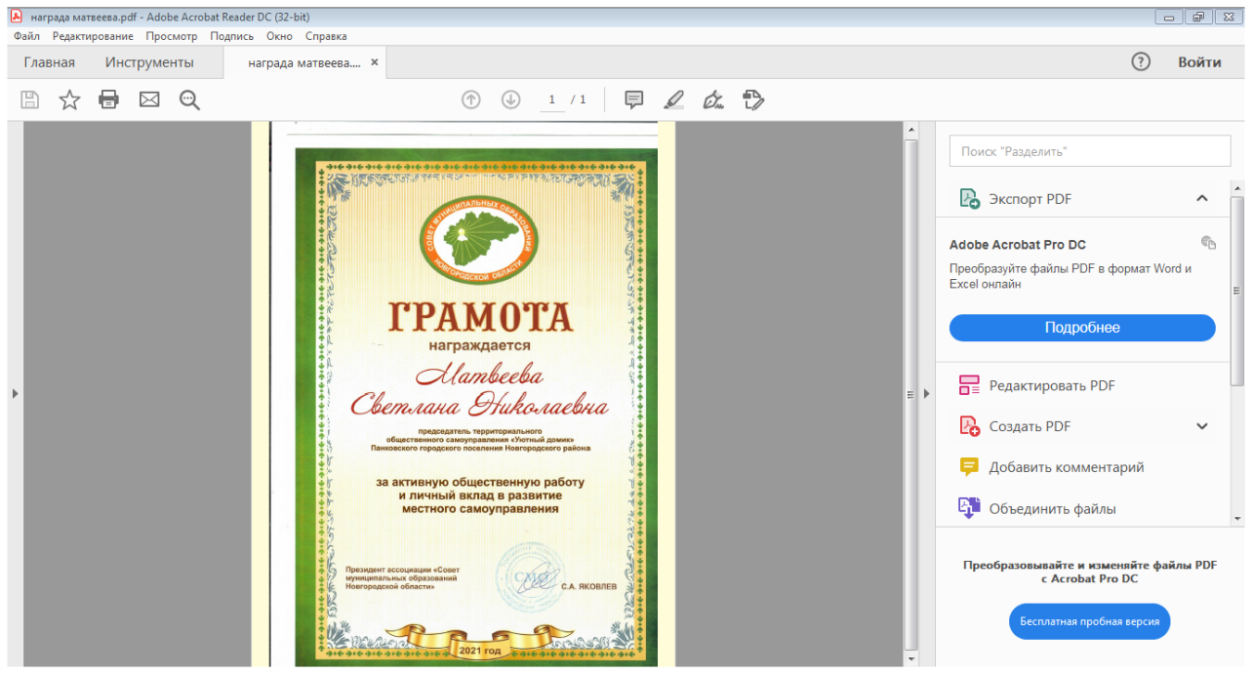

Организует, координирует работы с управляющей компанией ООО «Альянс – ВН» и Администрацией Панковского городского поселения Председатель совета дома Светлана Матвеева.

Она несколько раз была участницей проекта «Народный бюджет», награждена грамотой за активную общественную работу.

Вся деятельность ТОС «Уютный домик» направлена на улучшения качества жизни жителей дома и процветания нашего поселка.